Мастер-класс «Здравствуй, школа!»
16.09.2015
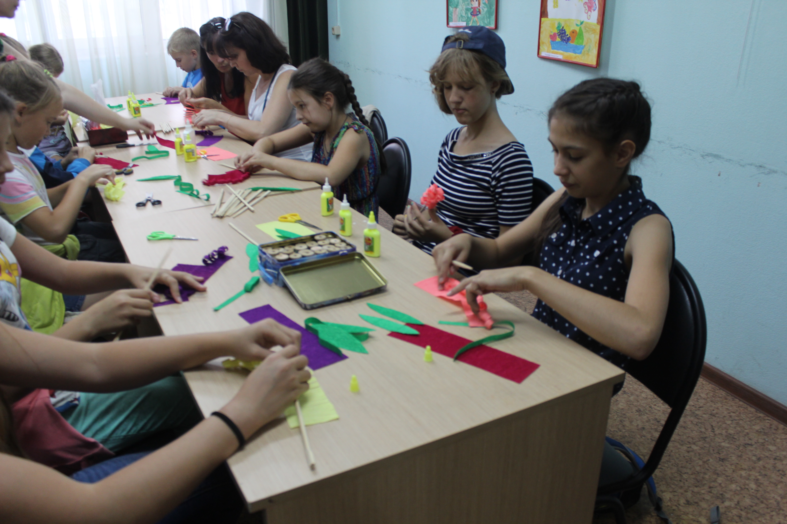
26 августа 2015 года в государственном бюджетном учреждении «Спортивно-досуговый центр «Радуга» прошёл мастер-класс «Здравствуй, школа!».
Секретами мастерства поделилась педагог дополнительного образования Юлия Владимировна Орлова. Дети с увлечением готовили подарки для своих учителей или мам. В мастер-классе с удовольствием также приняли участие и сами мамы. Под руководством педагога участники мастер-класса изготовили цветы из бумаги, разработали дизайн и скрутили замечательные подарки.
По окончании мастер-класса все участники ушли с готовыми эксклюзивными букетами из бумажных цветов на 1 сентября.

Адрес страницы: http://solntsevo.mos.ru/presscenter/news/detail/2160198.html
Управа района Солнцево города Москвы

